***ACTIVIDAD FÍSICA Y ALUMNOS CON NECESIDADES EDUCATIVAS ESPECIALES***

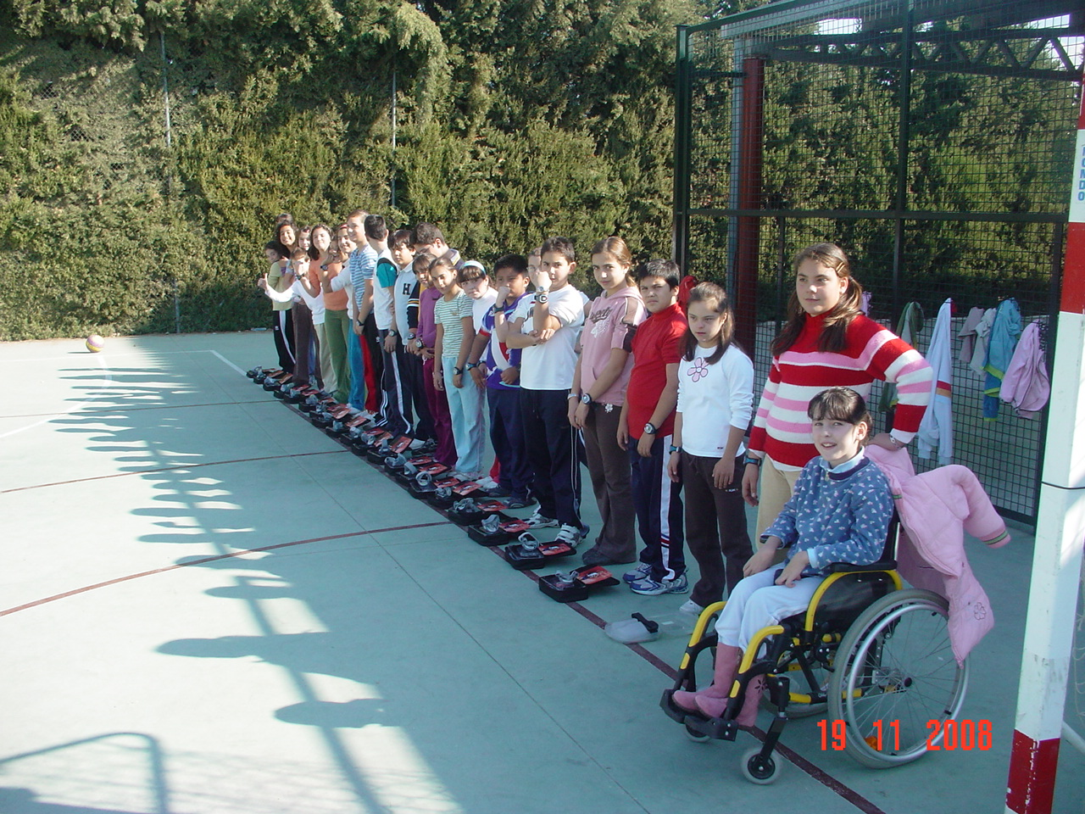

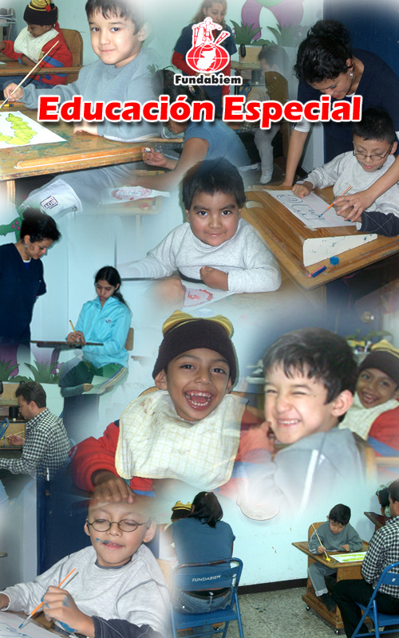

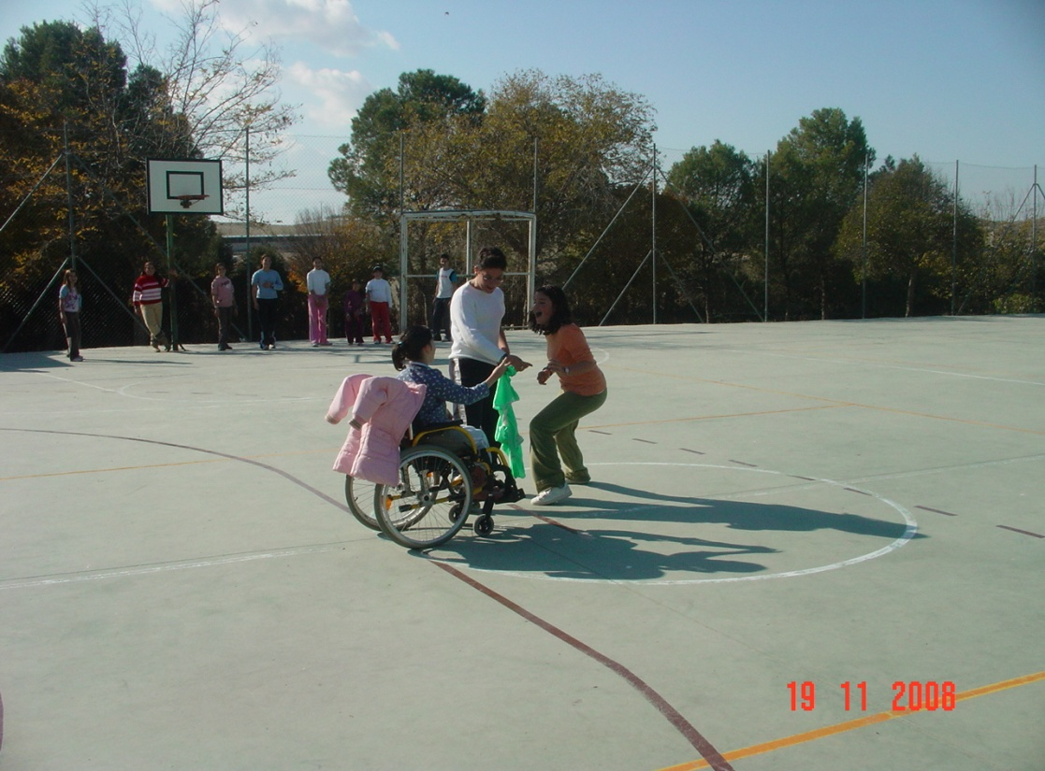

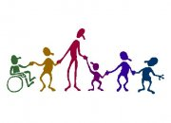

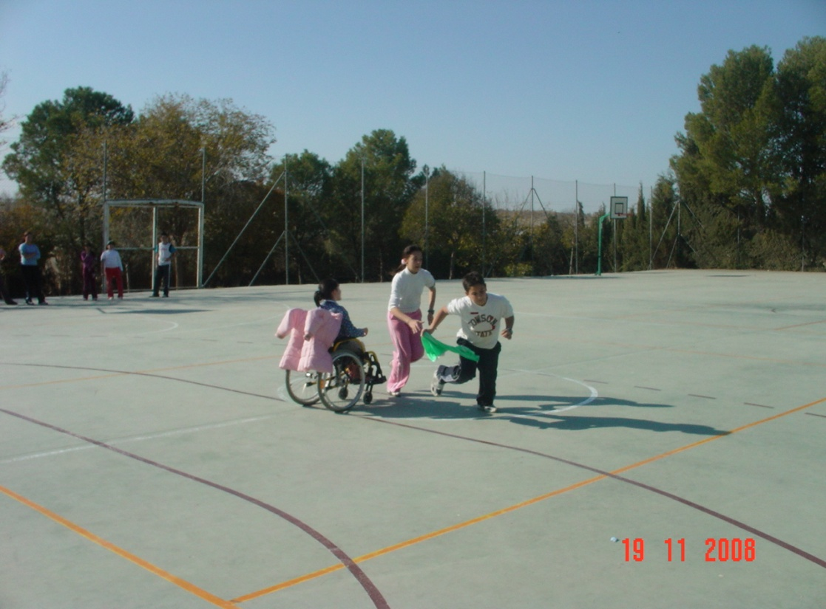

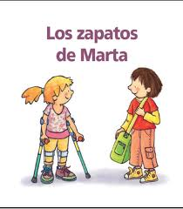



2011

***SANTOLALLA AZARAGH, FATIMA***



 

**1. INTRODUCCIÓN…………………………………………………………….**

1. **MARCO TEÓRICO…………………………………………………………**
   1. NECESIDADES EDUCATIVAS ESPECIALES: CONCEPTUALIZACIÓN.........
      1. Las Necesidades Educativas Especiales en el Entorno Escolar………
   2. LOS ALUMNOS CON *NEE* Y EL ÁREA DE *EF* EN LA ACTUALIDAD……..
      1. Marco Legislativo referido a la Atención a la Diversidad…………..
      2. Análisis del Contexto Educativo de los Alumnos con NEE desde el Área de EF…………………………………………………………
   3. CLASIFICACIÓN DE LAS NEE…………………………………………………
      1. Clasificación según la Confederación Coordinadora Estatal de Minusválidos Físicos de España…………………………………….
      2. Clasificación según Linares, P. (2002)……………………………...
      3. Clasificación de los Colectivos Especialistas según Simard, C., Caron, F., y Skrotzky, K. (2003)…………………………………………....
      4. Clasificación de las Deficiencias *(OMS)………………………………..*
      5. Evolución en la realización de la Clasificación realizada por la CIF junto con la CIE……………………………………………………..
   4. PROBLEMÁTICA DE LA PERSONA CON NEE…………………………
      1. Problemática Familiar……………………………………………….
      2. Problemática Educativa………………………………………………
      3. Problemática Laboral………………………………………………..
      4. Problemática Social………………………………………………….
   5. ATENCIÓN A LA DIVERSIDAD DURANTE EL PROCESO DE FORMACIÓN. ADAPTACIONES CURRICULARES…………………………………………….
      1. Introducción……………………………………………………………
      2. LOGSE-LOCE………………………………………………………
      3. Principios Reguladores de la Educación Especial…………………..
      4. Atención a la Diversidad…………………………………………….
      5. Adaptaciones Curriculares…………………………………………..

**3. PLANTEAMIENTO DEL PROBLEMA………………………………….**

**4. OBJETIVOS DE LA INVESTIGACIÓN………………………………….**

**5. MÉTODO………………………………………………………………………**

**5.1. Método de investigación………………………………...**

**5.2. Identificación de las variables………………..**

**5.3. Población y muestra……………………………**

**5.4. Procedimiento………………………………….**

**5.5. Instrumentos…………………………………….**

**5.6. Propuesta no dirigida………………………….**

**6. CITAS BIBLIOGRÁFICAS……………………………..**

**1. INTRODUCCIÓN**

La Investigación Educativa, vista en la “cotidianidad del aula”, permite al docente transitar nuevos caminos pedagógicos y reflexionar a partir de su práctica, analizarla y discutirla. Este tipo de investigación está sostenida por un principio didáctico referido al “planteamiento de una pedagogía centrada en la formulación y tratamiento de situaciones nuevas, de problemas relativos tanto a los procesos de aprendizaje de los estudiantes como a la actuación del profesor en el aula” (García, 1997, p. 68). Sin embargo el profesor Porlán (1995) señala que sólo una reflexión que incorpore la crítica ideológica (citando a Carry Kemmis: 1986) puede revelar a los profesores “como sus creencias y actitudes quizá sean ilusiones ideológicas que ayudan a preservar un orden social ajeno a sus experiencias y necesidades colectivas”.

Desde del paradigma crítico se desarrollan numerosos enfoques de investigación que surgen como alternativa superadora del reduccionismo de las tradiciones positivistas y el conservadurismo de la perspectiva interpretativa. Tiene su máximo apogeo en los setenta, sobre todo en Inglaterra, donde crece el interés por los programas críticos de investigación educativa a partir de los trabajos de Lawrence Stenhouse (1926-1982).

El discurso que sigue pretende ubicar y orientar la investigación en un campo de sobrada tradición y especialmente práctica: la Educación Especial y la educación Física, pero con una desproporcionada investigación y metainvestigación. Tal desproporción puede argumentarse, entre otras, debido a la falta de unanimidad en los criterios o enfoques de investigación: positivista, interpretativo y crítico. Es urgente que, como ya ha acontecido en otros terrenos de las ciencias sociales y humanas, se acepte la diversidad de enfoques o emerja un enfoque comprensivo global que integre todas las perspectivas o modos de ver e investigar la realidad.

Diversidad de enfoques o globalidad de uno emergente que se justifica debido a la complejidad inherente al objeto de su estudio: la atención educativa a alumnos con necesidades educativas especiales (n.e.e). Ello no implica sólo analizar a tales alumnos sino también los recursos que se establezcan entre ellos y entre los contextos escolares, escolares, familiares y sociales.

Nuestra investigación procura unificar los dos mundos importantes en el ámbito educativo:

La educación especial y la educación física, pero antes se hará una breve reseña histórica sobre estos dos bloques.

En la historia de la Educación Física nos encontramos con corrientes bien definidas, que le asignan a la actividad física diferentes funciones, basadas en distintos enfoques conceptuales; así encontramos: el deporte, la educación psicomotriz, la condición física, la expresión corporal y las actividades físicas saludables, principalmente.

En la última década ha cobrado especial protagonismo las prácticas físicas relacionadas con la salud, debido a los crecientes índices de sobrepeso y obesidad que reflejan nuestra población. De hecho, el Instituto Nacional de Estadística (2003) señala que “*el 13,6% de la población de 18 y más años padece obesidad*” y añade que “*este porcentaje se ha duplicado desde 1987, cuando era del 7,4%*”.

La problemática se agrava por el contexto educativo en el que se desarrolla la labor docente. Trabajar en un centro de Educación Especial conlleva una serie de problemáticas añadidas: niños y niñas en sillas de ruedas, escasa socialización fuera del entorno escolar, falta de propuestas lúdicas adaptadas por parte de organismos y asociaciones, etc. Todo esto, unido a una mala alimentación y un descanso inadecuado, ha provocado que nuestro alumnado experimente una regresión en su funcionalidad motriz.

Se puede decir que el problema de investigación planteado surge de la experiencia educativa (vía inductiva).

Para terminar esta pequeña justificación, debemos reconocer que es importante trabajar en la mejora de nuestra habilidad como educadores, teniendo en cuenta que, tan importante es poseer unos conocimientos amplios en nuestro campo como el saber transmitirlos, así como mencionan Mohnsen (2005) o González (2004) saber adoptar el rol oportuno en base a los avances tanto tecnológicos como metodológicos e igualmente importante para implicar a nuestros discentes en su propio aprendizaje es el conocimiento de los factores personales y motivacionales que predisponen en una u otra dirección.

La información obtenida al finalizar el estudio, nos ayudará a fomentar los hábitos deportivos de forma que el niño con necesidades educativas especiales adquiera una calidad de vida favorable, que finalmente le otorgue confianza en sus propias posibilidades

2. MARCO TEÓRICO

* 1. **NECESIDADES EDUCATIVAS ESPECIALES: CONCEPTUALIZACIÓN**

En el ámbito de las necesidades educativas especiales, existen toda una serie de terminologías y conceptos que conviene matizar para una mayor claridad de la temática a tratar.

Los conceptos que se han venido utilizando, son los establecidos por la Organización Mundial de la salud en 1980, la cual dio las siguientes acepciones a los términos:

* *Deficiencia* (impairment): pérdida o anormalidad de la estructura o función psicológica, fisiológica o anatómica.
* *Discapacidad* (disability): restricción carencia, resultado de una deficiencia, en la habilidad para efectuar una actividad dentro del rango considerado normal para un ser humano.
* *Minusvalía* (handicap): desventaja para una persona dada, resultante de una deficiencia o discapacidad, que limita o impide el desempeño de un rol que es normal en su caso (en función de la edad, sexo, o factores socio-culturales).

A partir de la 54ª Asamblea Mundial de la Salud (22/05/2001) se aprobó la Clasificación Internacional del Funcionamiento, la Discapacidad y la Salud, que sustituye a la de 1980, reemplazando los anteriores términos por los conceptos relativos a:

* Las *estructuras corporales* correspondientes a las partes anatómicas del cuerpo, órganos,…
* Las *actividades* de la persona en relación con las tareas y acciones que ésta ha de ejecutar.
* La *participación* del individuo en el contexto social. Incluyendo los factores ambientales y contextuales donde éste vive.

Estos conceptos se utilizan en un sentido específico, pudiendo describirse también las experiencias positivas.

En el campo concreto de la educación se habla más de necesidades educativas especiales. Este término no va referido a la deficiencia, sino a las necesidades especiales que requieren una respuesta adecuada por parte de los diferentes estamentos de la administración educativa.

Actualmente utilizamos el término “niños con necesidades educativas especiales” en diferentes ámbitos educativos, sin precisar exactamente el alcance que representa. Creemos que es necesario abordar este concepto, deteniéndonos brevemente en la reflexión sobre este concepto, ya que es la evidencia de un cambio muy importante en la concepción de la Educación Especial.

Anteriormente a la aparición del término “necesidades educativas especiales”, la Educación Especial centraba la atención educativa en la persona como portadora o paciente de una trastorno, educa según el principio de homogeneidad, en un ambiente pensado especialmente para el alumnado semejante en sus características.

Sin embargo, cuando nos referimos al concepto de “necesidades educativas especiales”, se está desplazando la atención hacia la acción educativa en la que el alumno, es sólo una parte implicada en el proceso de desarrollo y aprendizaje. Desde el principio de heterogeneidad, no se buscará la uniformidad entre el alumnado, sino que se posibilitará su educación en la diversidad, respetando sus diferencias y considerándolas como un enriquecimiento global den centro educativo ordinario.

Las diferencias entre la acepción tradicional de “alumnos de Educación Especial” y “alumnos con necesidades educativas especiales” las resume Gallardo y Gallego (1993), en el siguiente cuadro:

**Tabla 1:** Diferencias entre la acepción tradicional de “alumnos de Educación Especial” y “alumnos con necesidades educativas especiales”.

|  |  |
| --- | --- |
| ***Alumnos de Educación Especial*** | ***Alumnos con NEE*** |
| Término restrictivo, con múltiples connotaciones peyorativas. | Término más amplio, general, y propicio para la integración escolar. |
| Suele ser utilizado como etiqueta diagnóstica. | Se refiere sólo a necesidades educativas permanentes o transitorias. |
| Se aleja del alumnado *normal.* | Todo el alumnado es susceptible de presentar necesidades educativas especiales. |
| Es un concepto estricto y cerrado. | Es un término relativo y abierto. |
| Presupone una etiología estrictamente personal de las dificultades de aprendizaje y/o desarrollo. | El origen de las dificultades de aprendizaje y/o desarrollo puede ser personal, social o escolar. |
| Tiene implicaciones segregadoras de carácter marginal. | Es un término no excluyente e integrador. |
| Conlleva referencias implícitas de currículos especiales, y por tanto, de escuelas especiales. | Se refiere al currículo y sistema educativo ordinario, común a todos los alumnos. |
| Comporta Programas de Desarrollo Individualizado (PDI) que parten de un Diseño Curricular Especial. | Fomenta las adaptaciones curriculares y las adaptaciones curriculares individualizadas, que parten del Diseño Curricular Ordinario. |

El informe Warnock (Ríos, 2003), define las “necesidades educativas especiales” como aquellas necesidades que implican:

1. La dotación de medios especiales de acceso al currículo mediante un equipamiento, unas instalaciones o unos recursos especiales, la modificación del medio físico o unas técnicas especializadas.
2. La dotación de un currículo especial y modificado.
3. Una particular atención a la estructura social y al clima emocional en los que tiene lugar la educación.

Brennan (1988) desarrolla el concepto de “necesidades educativas especiales” cuando una deficiencia (física, sensorial, intelectual, emocional, o cualquier combinación de éstas) afecta al aprendizaje hasta el punto que son necesarios algunos o todos los accesos especiales al currículo, al currículo especial o modificado, o a unas condiciones de aprendizaje especialmente adaptadas para que el alumno sea educado adecuada y eficazmente. Según este autor, la necesidad puede presentarse en cualquier punto en un continuo que va desde la leve hasta la aguda; puede ser permanente o una fase temporal en el desarrollo del alumno.

Sobre el mismo enfoque, el Ministerio de Educación y Ciencia, e el Real Decreto 696/1995, por el que se ordena la educación de los alumnos con necesidades educativas especiales, las considera como aquellas necesidades que tiene su origen en causas relacionadas fundamentalmente, con el contexto social o cultural, con la historia educativa y escolar de los alumnos con condiciones personales asociadas bien a una sobredotación en cuanto a las capacidades intelectuales, bien a una discapacidad psíquica, sensorial o motora, o a trastornos graves de la conducta.

Todas estas definiciones del concepto de “necesidades educativas especiales” son de tipo educativo, centradas en el currículo, ya que tienen en cuenta a todo aquel alumnado que, aunque necesiten apoyos determinados debido a sus características individuales, pueden seguir el currículo escolar normalizado.

A pesar del aparente consenso actual en la utilización del término “necesidades educativas especiales”, Porras (1998) plantea la necesidad de la reconceptualización del concepto, aportando nuevos enfoques que lo cuestionan. Así autores recientes como Fish y Evans (1995) y Conell (1997), consideran que el término debe ser redefinido y replanteado, basándose en las siguientes argumentaciones:

* No debe hacerse referencia a las dificultades de aprendizaje, sino a las dificultades de enseñanza, por lo que se hace mayor hincapié en la eficacia del profesorado y del centro escolar.
* Debe defenderse con más intensidad la diferenciación curricular, ante el peligro de la segregación y etiquetación que dichos autores ven en el tratamiento del término.

Garanto (1993), propone utilizar el término “alumno con necesidades”, ya que según este autor sería mejor hablar de “necesidades” sin más, puesto que los calificativos acotan espacios disciplinares y de desarrollo, y se siguen considerando “especiales” como si hubiera de nuevo una dicotomización entre lo que son meramente “necesidades” y lo que son “necesidades especiales”.

Otro de los términos que aflora cada vez más es el de *inclusión,* el cual surge de la sinergia entre la normalización y la integración. Es decir, si entendemos la normalización como los parámetros dentro de los que se enclavan la mayoría de las personas, y la integración como el ajuste de determinadas personas a los parámetros mencionados, entonces la inclusión sería la flexibilización de dichos parámetros tal que permitan incluir a toda la diversidad del grupo, teniendo todos ellos la percepción y asunción de pertenecer al mismo, sin exclusión de ninguno de sus miembros, tanto física, cognitiva o emocionalmente.

El futuro de la educación para el alumno con nee pasa por asimilar el concepto de *inclusión;* y, para conseguirlo, es necesario que el profesional de la educación, además de una buena capacidad pedagógica y tener los medios adecuados, sepa adoptar una actitud abierta, flexible, permeable, tolerante y respetuosa con la diversidad.

**2.1.1 Las Necesidades Educativas Especiales en el Entorno Escolar**

Las personas con necesidades especiales, como el resto de personas que presentan algún tipo de “diferencia”, han estado durante muchos años apartados de la comunidad en general, siendo discriminados y marginados debido a sus diferencias.

Posteriormente, fruto de una actitud de proteccionismo de la sociedad hacia estas personas, se desarrolló una política de intercambio en grandes instituciones, apartados de la sociedad, privándoles de una vida de relación con los demás.

Actualmente es aceptada la idea de que, independientemente del grado de discapacidad que puedan presentar estas personas, son susceptibles de mejorar, siempre que se les facilite la formación, tratamiento y educación ajustados a sus necesidades.

El principio de normalización supone poner fin a la segregación y la marginación, afirmándose la idea de la igualdad en todos los ámbitos, de las personas con discapacidad respecto del resto de ciudadanos.

El principio de normalización aplicado a los niños con necesidades educativas especiales, implica la aceptación de cada uno de los niños con su discapacidad, facilitándoles una vida normal, igual que la que disfrutan el resto de niños de su edad, prestando especial atención en su infancia a su entorno escolar y familiar, que son los que envuelven los primeros años de vida de estos niños.

Se trata de participar en el desarrollo de la aplicación del principio de normalización y de una vida con calidad para todas las personas con necesidades especiales, que en el caso de los niños se comenzará en la escuela.

Garaizar (2002), propone tres niveles de actuación para generalizar la actitud de normalización en la sociedad, de forma que sea una sociedad en la que todos estemos incluidos:

* **Primer nivel:** Que el individuo con discapacidad reciba la ayuda necesaria que reduzca, en la medida de lo posible, sus limitaciones equiparándose al resto de los ciudadanos.
* **Segundo nivel:** Lograr presentar al discapacitado de tal forma que los demás aprecien al máximo los aspectos que les hace semejantes y que minimicen sus diferencias.
* **Tercer nivel:** Moldear las actitudes de la sociedad con el fin de que se acepten las diferencias de todo tipo (intelectuales, educativos, de apariencia…) de tal forma que el ciudadano ordinario se forma un concepto más amplio de la normalidad, y llegue a aceptar una gama más extensa de diferenciaciones de los demás.

Actualmente en el entorno escolar se tiende, como principio sobre el que gira las actuaciones de los docentes, a la atención a la diversidad como desarrollo del principio de normalización en el entorno escolar, y como elemento imprescindible para garantizar a los niños con algún tipo de discapacidad, calidad de vida.

Según Garaizar (2002) en su artículo *Escolarización y atención del alumnado con discapacidad: Bases para una calidad de vida,* cuando un niño con discapacidad se escolarice en un centro determinado, se deben de llevar a cabo una serie de medidas y pautas, tanto antes de que el alumno llegue al centro, como al inicio y a lo largo de su escolarización:

* Antes de que inicie su escolarización:
* Asegurarse de que la elección del centro ha sido la adecuada.
* Conocer las causas, razones, motivación, expectativas de los padres y del alumno, teniendo en cuenta los condicionantes de proximidad (principio de sectorización), y medios materiales y humanos adecuados.
* Resolver el problema de accesibilidad al centro y desenvolvimiento en su interior.
* Delimitación de las funciones de los diferentes profesionales del centro teniendo en cuenta las necesidades que pueden presentar el alumnado con discapacidad.
* Coordinar la participación de los profesionales que más actuarán con el alumno con discapacidad.
* Prevenir las posibles necesidades especiales que el alumnado con discapacidad pueda presentar y tratar las directrices de dirección.
* Realizar un seguimiento de las circunstancias que rodean al alumno discapacitado.
* Provisión de recursos posturales de autonomía y movilidad.
* Realizar la evaluación de las necesidades educativas especiales y la toma de decisiones concretas, de forma coordinada entre los profesionales del centro y los padres.
* Proveerse de los recursos didácticos, ayudas técnicas, sistemas alternativos de comunicación, etc., necesarios para acceder al currículo de forma que aseguren y garanticen un proceso de enseñanza aprendizaje satisfactorio.
* Al inicio de la escolarización:
* Lograr que el alumno afectado comience el curso con sus compañeros.
* Realizar una adecuada labor tutorial: la labor tutorial alcanza la mayor importancia en el grupo en el que se encuentra un alumno “diferente”. De la actitud que al inicio de la escolarización despliegue el tutor, dependerá de gran manera la actitud de los compañeros entre ellos.

Se debe partir de la construcción de una imagen positiva y de valía de todos los alumnos en general pero, sobre todo del alumno con discapacidad, de forma que se estará fomentando en el alumnado el respeto a la diferencias de cada cual.

* Actitud positiva de los diferentes profesionales.
* Reuniones de coordinación con los padres.
* Evaluación flexible y continua de las necesidades educativas especiales que puede presentar el niño en cada momento. Esta evaluación se revisará constantemente, en la medida que se vayan adquiriendo los objetivos curriculares propuestos.
* Durante la escolarización:
* Sobre la escolarización, será necesario establecer y buscar recursos que permitan que el niño pueda realizar los desplazamientos al aula y diferentes estancias del centro.
* En clase se tendrá que tener en cuenta todos los factores que intervienen en el proceso de enseñanza aprendizaje para atender a las necesidades educativas especiales de los alumnos discapacitados, como materiales específicos, estrategias metodológicas, ayudas técnicas,…
* Fomentar la interacción social, dentro y fuera del centro del alumno discapacitado con sus compañeros.

De las conclusiones realizadas por Garaizar (2002:171), en su artículo, podemos destacar la siguiente cita:

…entender el concepto de diversidad y sus implicaciones curriculares y organizativas. Entendiéndolo como docentes estaremos en disposición de asumir cualquier tipo de diferencia de nuestro alumnado de forma natural, de forma normalizada. Aceptar la diversidad no es más (ni menos) que aceptar el derecho que tenemos todos a la diferencia.

El argumento de Garaizar (2002:172), es una exposición de intereses que queda reflejado en una frase importante para nosotros, e interesante para la comunidad educativa del nuevo siglo:

“lo importante es ver un alumno, no ver un problema…”, “…apostemos por su derecho a vivir con su discapacidad”.

* 1. **LOS ALUMNOS CON *NEE* Y EL ÁREA DE *EF* EN LA ACTUALIDAD**

Se realiza en este apartado, un estudio sobre la situación actual de los niños con necesidades educativas especiales en el contexto escolar, en relación al área de Educación Física (EF).

* + 1. **Marco Legislativo referido a la Atención a la Diversidad**

A continuación se presenta un análisis pormenorizado de los distintos documentos oficiales que a nivel nacional existen relacionados con el tema de las necesidades educativas especiales. Se ha seguido un orden cronológico, con el objetivo de analizar el tratamiento que recibe el tema de las necesidades educativas especiales en la normativa actual.

Comenzamos este estudio con la **Constitución Española de 1978,**  que en su artículo 49, encomienda a los poderes públicos realizar una política de integración de los discapacitados físicos, sensoriales y psíquicos, a quienes se ha de prestar tanto la atención especializada que requieren como ampararlos para el disfrute de los derechos recogidos en su título I.

La **Ley 13/1982, de 7 de abril, de Integración Social de Minusválidos** (LISMI), en desarrollo del artículo 49 de la Constitución, establece los principios de normalización y sectorización de servicios, de integración y de atención individualizada que han de presidir las actuaciones de la administración, en todos sus niveles y áreas, en relación con las personas discapacitadas.

En aplicación y desarrollo de estos principios en el ámbito educativo, el **Real Decreto 334/1985, de 6 de marzo,** de Ordenación de la Educación Especial, estableció medidas, tanto de ordenación como de planificación, tendentes a la progresiva transformación del sistema educativo con objeto de garantizar que los alumnos con necesidades educativas especiales puedan alcanzar, en el mayor grado posible, los objetivos educativos establecidos con carácter general para todo el alumnado, y conseguir, una mayor calidad de vida en los diferentes ámbitos.

La **Ley Orgánica 1/1990, de 3 de octubre, de Ordenación General del Sistema Educativo (LOGSE),** se promulga con la voluntad de superar las dificultades que venía manifestando el sistema educativo y de dar respuesta adecuada a las exigencias del presente y del futuro en le educación de todos los ciudadanos: con la ampliación de la educación básica y obligatoria; reordenación del sistema educativo en etapas y niveles; introduciendo el principio de comprensividad, compatible con una progresiva diversificación;

estableciendo una formación personalizada que propicia la educación integral en conocimientos, destrezas y valores que atiendan a la diversidad de intereses, capacidades y motivaciones de los alumnos, y otorga una mayor autonomía a los centros educativos para adecuar los principios básicos de nuestro sistema educativo a las características del contexto concediendo un peso específico a la formación del profesorado para que actúe como mediador del proceso de enseñanza y aprendizaje en una tarea docente planificada y coordinada, a la vez que le concede a la Formación Profesional un nuevo enfoque más vinculado al mundo laboral.

El concepto de diversidad remite al hecho de que todos los alumnos tienen unas necesidades educativas propias y específicas para acceder a las experiencias de aprendizaje, cuya satisfacción requiere una atención pedagógica individualizada. Esta atención puede ser proporcionada, para la mayoría de ellos, mediante las actuaciones pedagógicas habituales. Sin embargo, en ocasiones, las necesidades educativas de los alumnos requieren, para ser satisfechas adecuadamente, la adopción de medidas de carácter curricular, pedagógico, y satisfechas adecuadamente, la adopción de medidas de carácter curricular, pedagógico, y organizativo como las relativas a la utilización de recursos materiales distintos a los habituales.

Sin embargo, no todas las necesidades educativas especiales son de la misma naturaleza, ni tienen el mismo origen, ni requieren para ser atendidas, actuaciones y medios extraordinarios similares.

Cabe distinguir también entre las necesidades especiales que se manifiestan de forma temporal o transitoria de las que tienen carácter de permanencia a lo largo de la escolarización. Por otra parte, su origen puede atribuirse a diversas causas relacionadas con el contexto familiar, social o cultural, con la historia educativa y escolar de los alumnos con condiciones personales derivadas de discapacidades psíquicas, motoras, sensoriales o de sobredotación.

La atención a la diversidad ha de favorecer, por tanto, la calidad de la oferta educativa general en términos de currículo y de ayuda al proceso de aprendizaje, además de actuar sobre las condiciones personales de los alumnos que lo necesiten.

La educación de calidad que se propugna con esta ley, debe ser capaz de responder a las distintas necesidades del alumnado, atendiendo a sus necesidades educativas especiales derivadas tanto de condiciones de sobredotación como de condiciones personales de discapacidad o las derivadas de situaciones sociales.

Por todo ello, la aspiración fundamental y la mejor garantía para normalizar y optimizar el proceso educativo del alumnado con necesidades educativas especiales es la consecución de centros escolares de calidad, abiertos a las necesidades de todos los alumnos. Sólo cuando éstos manifiesten necesidades educativas especiales, derivadas de condiciones de discapacidad grave y permanente, que no se puedan satisfacer en los centros ordinarios, se aconseja la escolarización en centros de educación especial.

En el capítulo V de la LOGSE, dedicado a la Educación Especial, desarrolla los aspectos diferenciados para la atención y tratamiento de los alumnos con necesidades educativas especiales.

*La LOGSE, por todo lo expuesto, introduce diferentes novedades con respecto a la anterior legislación educativa. Se puede destacar entre otros aspectos la introducción de una nomenclatura específica, ya que desaparece el término de alumnos de educación especial, incluyendo en su lugar el término de alumnos con necesidades educativas especiales y alumnos con condiciones personales de discapacidad, al igual que se recoge la atención a los niños con sobredotación intelectual. Se presta especial atención en esta ley, a la educación secundaria obligatoria, al bachillerato y a los programas de garantía social.*

*Se establece que los centros específicos, se irán transformando paulatinamente en centros de recursos, a la vez que se establece que las adaptaciones curriculares presenten una relación específica con el proyecto curricular de los centros, siendo realizadas por el profesor tutor con el asesoramiento y apoyo de los equipos psicopedagógicos.*

El **Real Decreto 696/1995, de 28 de abril,** que regula los aspectos relativos a la ordenación, planificación de recursos y la organización de la atención educativa de los alumnos con necesidades educativas especiales temporales o permanentes, deroga el Real Decreto 334/1985.

Con el fin de poder cumplir los objetivos del decreto de 1995, se toman medidas e iniciativas para favorecer la educación del alumnado con necesidades educativas especiales en contextos escolares normalizados, creando las condiciones para disponer de recursos materiales y personales suficientes para llevar a cabo la respuesta educativa necesaria, contando para ello con el asesoramiento psicopedagógico necesario.

La **Ley Orgánica 10/2002, de 23 de Diciembre, de Calidad de Educación,** se presenta estableciendo como objetivo fundamental el logro de una educación de calidad.

Para conseguir dicho objetivo, la ley se organiza en cinco ejes fundamentales que reflejan los principios de su concepción y orientan, en términos normativos, las políticas que en ella se formulan.

La Ley se sustenta en la convicción de que los valores del esfuerzo y la exigencia personal constituyen condiciones básicas para la mejora del sistema educativo.

El segundo eje de medidas de la Ley consiste en orientar más abiertamente el sistema educativo hacia los resultados, intensificando los procesos de evaluación de alumnos, profesores, centros y del sistema educativo en su conjunto. Se afirma que la importancia adquirida por los resultados, no supone ignorar los procesos ni los recursos que conducen a ellos, sino que es un factor básico de calidad.

El tercer eje que inspira la concepción reformadora de la Ley, consiste en reforzar significativamente un sistema de oportunidades de calidad para todos, empezando por la Educación Infantil y terminando por los niveles postobligatorios.

El eje cuarto hace referencia al profesorado, proponiéndose elevar su consideración social, reforzando a la vez el sistema de formación inicial y continua, y articulando una carrera profesional en la que la evaluación, formación y progresión tengan cabida de una forma integrada.

El quinto eje está relacionado con el desarrollo de la autonomía de los centros y con el estímulo de la responsabilidad de éstos en el logro de buenos resultados en los alumnos.

Conforme a lo descrito anteriormente, la Ley formula en su Título Preliminar, los principios básicos que fundamentan las medidas en ellas contenidas para elevar la calidad de la educación, entendiendo que todas se sustentan, por una parte, en el reconocimiento de los derechos y deberes de los alumnos y padres, y por otra, en la garantía de las condiciones básicas de igualdad en el ejercicio del derecho a la educación.

El estudio de los diferentes documentos oficiales, nos ha permitido establecer que el reconocimiento de los derechos de las personas con discapacidad a una vida integrada en el resto de la sociedad, comenzó con la declaración de intenciones en la Constitución Española, a partir de la cual, se fue desarrollando una normativa legal que ha marcado las bases para el impulso de estos derechos.

De la misma forma a lo largo de estos años, se ha observado un cambio de terminología referido a los niños discapacitados, utilizando actualmente en el contexto escolar el término de necesidades educativas especiales.

* + 1. **Análisis del Contexto Educativo de los Alumnos con NEE desde el Área de EF**

Para llevar a cabo este apartado, se han consultado las investigaciones más novedosas que se han realizado hasta la actualidad, sobre el área de Educación Física en Primaria.

De esta forma, la investigación titulada *“Educación Física Adaptada. Actitudes de los docentes de Primaria”* realizada por Hernández, Hospital y López (1999), presenta un estudio socioeducativo sobre la situación del profesorado de Educación Física con respecto al alumnado con necesidades educativas especiales. Se realizó sobre cuarenta y cinco centros educativos de la ciudad de Barcelona, tanto públicos como concertados.

Los resultados de la investigación reflejan que del total de las escuelas públicas y concertadas de Barcelona, el 32,15% lleva a cabo el proceso de integración en sus aulas, destacando que la mayoría de ellas pertenecen a la escuela pública, con un 89,59 frente a un 14% tan sólo de los colegios concertados.

Con respeto a los resultados referidos al profesorado, es importante resaltar la generalizada y positiva respuesta de los docentes de Educación Física en Primaria, hacia la integración de los alumnos con necesidades educativas especiales. La mayoría de estos profesores reconocen sus limitaciones pedagógicas para hacer frente a la diversidad en sus alumnos, y reconoce presentar dificultades para realizar adaptaciones curriculares individualizadas.

Otro resultado importante de la investigación, son el tipo de actitudes que los profesores piensan que deben poseer para atender a los alumnos con necesidades educativas especiales, destacando la paciencia, la comprensión y el sentido positivo.

Sobre las limitaciones que los profesores de Educación Física admiten frente a la atención a la diversidad en sus clases, los resultados de la investigación reflejan que no son exclusivamente pedagógicos, imputándose la mayoría de ellas a la falta de material y hacia la Administración, atribuyéndose una falta de sensibilidad hacia la diversidad.

La formación del profesorado para hacer frente a la atención de los niños con necesidades educativas especiales, es interpretada por los docentes como inadecuada, ya que consideran que debería de centrarse en aspectos metodológicos y en el conocimiento de las diversas necesidades educativas especiales existentes, realizándose dentro del horario laboral del profesor y adaptándose a la realidad de cada centro educativo.

La investigación titulada *“De las intenciones a la realidad de la integración en los centros educativos”* realizada por Trigueros, Rivera, Ruiz, Torres y Barrera (1999), se realizó sobre treinta centros de las provincias de Granada y Almería, con los objetivos de:

* Identificar la presencia de la atención a la diversidad y la integración en los Proyectos Curriculares de los centros educativos.
* Hacer explícitas las creencias y los valores de los claustros ante el nuevo tratamiento de la integración en los centros de Primaria.
* Analizar el tratamiento de la integración desde el área de Educación Física.

Con respecto a los resultados referidos al primero de los objetivos, es necesario destacar que la mayoría de los diferentes centros que identificaron los objetivos generales para la etapa o los ciclos, hacían prácticamente la misma propuesta, con pequeñas variaciones en cuanto a su redacción.

Referido a las percepciones del profesorado ante la integración en los centros de Primaria, se recoge las dificultades y problemas que se planteaban en los centros a la hora de llevar a la práctica las intenciones plasmadas en los proyectos de centro, siendo la principal queja la falta de personal cualificado para la atención directa a los alumnos que necesitan apoyo especializado, y asesoramiento a los docentes para poder realizar las adaptaciones curriculares correspondientes. La problemática, según esta investigación, se acentúa más en los centros concertados, por la falta de recursos.

Otro problema que se destaca es el referido a la realización de las adaptaciones curriculares individuales, manifestando los profesores falta de preparación específica y tiempo para su realización, dada su laboriosidad y carencia de referentes para su elaboración.

Según estos investigadores, se aprecia una falta de labor de coordinación entre los equipos externos y los profesores, de forma que las adaptaciones curriculares se realizan en ocasiones desconectadas de la realidad y de las necesidades del centro.

Con respecto al área de Educación Física, esta investigación destaca que todos los factores antes señalados se vuelcan también en esta área, creando sentimiento de impotencia ante las necesidades de un desdoble de personalidad, física y mentalmente en los docentes, para dar una respuesta satisfactoria a las demás del grupo en general y las que surgen de los alumnos con necesidades educativas especiales.

Los elementos de reflexión que aparecen al final de la investigación, nos hacen pensar sobre el tema de la integración real la realidad de los centros educativos. Se plantea como interrogantes los siguientes:

* ¿Estamos asistiendo a una verdadera integración en los centros de los niños con necesidades educativas especiales, o simplemente podemos hablar de un mero “acogimiento” dentro del espacio físico del centro?
* ¿De quién es la culpa?

Según estos investigadores en la mayoría de los centros, los niños están “aparcados”, siendo más evidente en el aula de Educación Física donde “… no es extraño ver a estos niños y niñas “aparcados” en una esquina del patio, con la mirada puesta en el infinito y el pensamiento…” Trigueros, (1999:321).

Sobre la falta de integración real de los niños con necesidades educativas especiales, se manifiesta Gomendio (2000) en el libro *“Educación Física para la integración de los niños con necesidades educativas especiales”* basado en su tesis doctoral, donde expresa entre otros contenidos, tres tipos de necesidades sobre este tema, en la actualidad.

La primera, es la de continuar con la formación de los profesores de Educación Física para que puedan dar respuesta a las necesidades educativas tan variadas que se presentan en el área. La segunda necesidad está relacionada con la elaboración de guías didácticas para la integración en el área de Educación Física, siendo la tercera necesidad, la de llevar a la práctica la integración en las clases de Educación Física de forma generalizada.

Esta investigadora destaca la poca integración escolar que se lleva a cabo con niños que presentan determinadas discapacidades, como las motrices, y recoge los datos ofrecidos por las asociaciones de Parálisis Cerebral del País Vasco con respecto a las tres provincias que lo componen.

Estos datos ponen en evidencia que los niños integrados en las escuelas normalizadas no participan en las clases de Educación Física escolar, ya que a esa hora realizan otra actividad. Se aprecia también algún caso en el que los niños realizan actividades físicas segregadas en las horas extraescolares.

Como conclusión al tema que nos ocupa sobre las investigaciones consultadas, podemos afirmar que en la realizad de un área curricular de Educación Primaria como es la Educación Física, que presenta tantas posibilidades educativas en la formación de las personas, no se realiza en muchas ocasiones la integración real de los niños con necesidades educativas especiales en sus clases. Se pierden de esta forma, muchos momentos educativos importantes para todos los niños.

**2.3 CLASIFICACIÓN DE LAS *NEE***

2.

A la hora de realizar una clasificación lo más completa posible sobre los tipos de discapacidades existentes, nos encontramos con un alto grado de dificultad consecuente de los múltiples y numerosos criterios que se pueden adoptar, así como su forma de presentarlos, al realizar una determinada clasificación.

Según el diccionario de la R.A.E.L clasificar significa *“ordenar o disponer en clases”.* En este sentido, debemos de ser cuidadosos a la hora de establecer los criterios de clasificación, ya que nuestra intención primitiva de ubicar las diferentes discapacidades, deficiencias, incapacidades, etc., para su mejor tratamiento pedagógico, puede derivar en “perniciosos departamentos estancos de manifestación de atributos” socialmente poco recomendables.

A la hora de realizar una clasificación se deberán de tener en cuenta los apartados que se enuncian a continuación:

* El hecho de clasificar las deficiencias debe ir acompañado de un carácter preventivo, educativo o reeducativo de la propia deficiencia.
* La clasificación ha de servir más como una guía, ayudando a orientarnos mejor en la elaboración de cualquier programa de intervención motriz (Linares, P. 2002).
* Posible problemática: La inclusión indebida de una determinada deficiencia en algún grupo que no sea el correcto, afectará tanto al desarrollo integral de la propia persona con discapacidad, como a nosotros como profesionales a la hora de elaborar nuestro programa de intervención.

A continuación presentaremos aquellas clasificaciones que hemos considerado más significativas dada su aplicación y utilización funcional por los distintos profesionales del ámbito de las *Necesidades Especiales*.

**2.3.1 Clasificación según la Confederación Coordinadora Estatal de Minusválidos de España**

La Confederación Coordinadora Estatal de Minusválidos Físicos de España, hace dos clasificaciones. En una primera clasificación utiliza el criterio “origen”, tratando de clasificar las deficiencias en función de los orígenes que las desencadenan.

En concreto hace hincapié en 4 posibles orígenes: neonatalidad, enfermedad, accidente y geriatría.

**Tabla 2:** Clasificación atendiendo a los orígenes.

|  |
| --- |
| ***Atendiendo a los Orígenes*** |
| **Neonatalidad**  Transmisión congénita  Sufrimiento fetal  Problemas en el parto |
| **Enfermedad**  Naturaleza endógena (producida por causas internas)  Naturaleza exógena (producida por causas externas) |
| **Accidente**  Doméstico  Vial  Laboral  Otras causas |
| **Geriatría**  Envejecimiento natural  Agravamiento del envejecimiento |

* + 1. **Clasificación según Linares, P. (2002)**

Pedro Linares hace en el año 2002 la siguiente clasificación prestando especial atención a un criterio cuantitativo, es decir, al grado o cantidad de deficiencia de la persona; y a un criterio cualitativo, refiriéndose con éste, a las características personales y/o medio ambientales de la persona con deficiencia.

**Tabla 3:** Clasificación atendiendo a los criterios cuantitativo y cualitativo.

|  |
| --- |
| ***Criterio Cuantitativo*** *(grado o cantidad de deficiencia que tiene una persona)* |
| * Deficiencias mentales: *“grado de discapacidad en función del nivel cognitivo”.* (límite, ligera, media, severa y profunda). * Deficiencias de otra índole: sensorial, motora, etc. (ligera, media, severa o grave). |
| ***Criterio Cualitativo*** (características personales y/o medio ambientales de la persona def.) |
| * Deficiencias psíquicas (mentales, trastornos psíquicos,…). * Deficiencias medio-ambientales (inadaptación social,…). * Deficiencias en el rendimiento escolar (trastornos lenguaje,…). * Deficiencias físicas (sensoriales, trastornos motores,…). |

**2.3.3 Clasificación de los Colectivos Especialistas según Simard, C., Caron, F., y Skrotzky, K. (2003)**

Estos tres autores realizan una clasificación de los colectivos especiales en función del criterio “sistemas psicosomáticos afectados en la persona con discapacidad”. Además establecen cuales son los trastornos más frecuentes y los diagnósticos más asociados a los mismos.

**Tabla 4:** Clasificación en función del criterio *sistemas psicosomáticos afectados.*

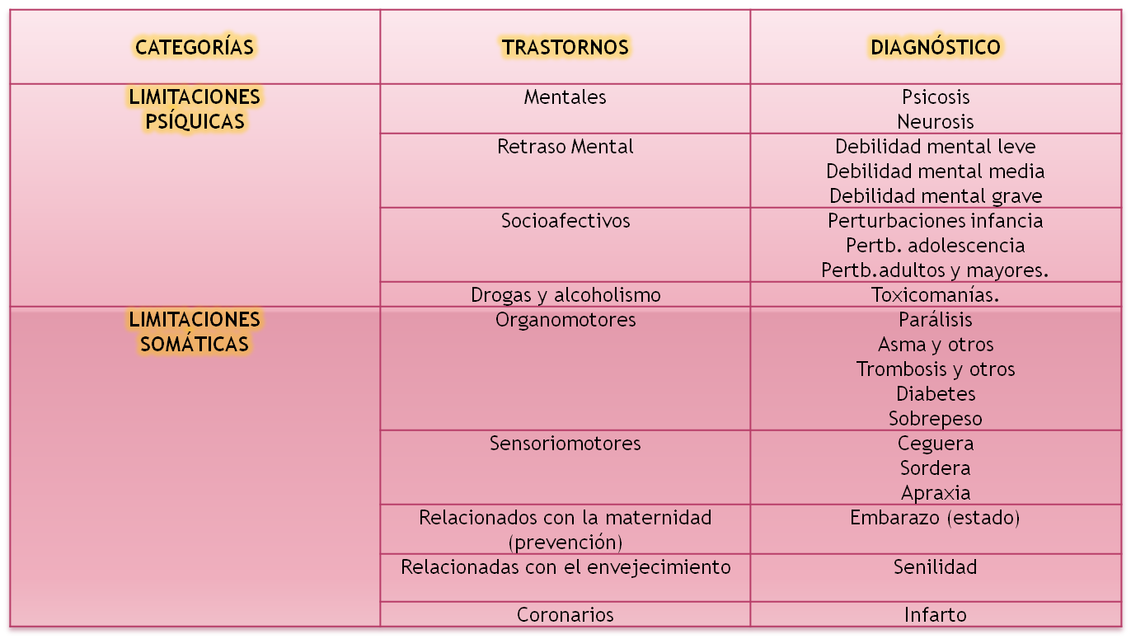

**2.3.4 Clasificación de las Deficiencias *(OMS)***

Esta clasificación realizada por la Organización Mundial de la Salud (OMS) hace distinción entre 9 categorías distintas de deficiencias (intelectuales, del lenguaje y del habla, etc.) para a continuación concretizar en otras subcategorías que especifican más la localización de la deficiencia dentro de la persona.

**Tabla 5:** Clasificación en función de 9 categorías de deficiencias *(OMS).*

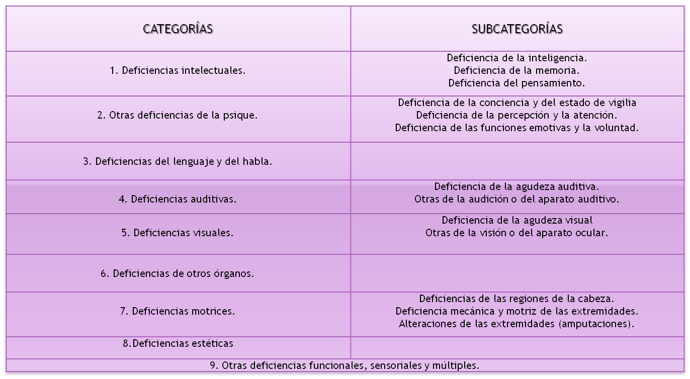

* + 1. **Evolución en la realización de la Clasificación realizada por la CIF junto con la CIE**

En la actualidad la clasificación más completa sobre deficiencias es la que realiza la CIF (Clasificación Internacional del Funcionamiento, de la Discapacidad y de la Salud) junto con la CIE (Clasificación Internacional de Enfermedades). Hace una doble distinción: una de funcionamiento y discapacidad (estructuras y funciones corporales; y participación y actividades) y otra sobre los factores contextuales (personales y ambientales).

Su evolución histórica ha sido la siguiente:

**Tabla 6:** Evolución Histórica de la CIF

|  |
| --- |
| CIDDM (Clasificación Internacional de Deficiencias, Discapacidades y Minusvalías) (1980): Discapacidad 🡺 fenómeno individual producto de la enfermedad. |
| CIDDM- 2 (Clasificación Internacional de Deficiencias, Actividades y Participación) (1993): La discapacidad 🡺 serie de condiciones creadas por el entorno social. |
| CIF (Clasificación Internacional del Funcionamiento) (2001):  Condición de discapacidad 🡺 interferencia en el funcionamiento social. |

**2.4 PROBLEMÁTICA DE LA PERSONA CON *NEE***

Se trata de un problema multifactorial, existiendo dificultades en los siguientes ámbitos:

* Familiar.
* Educativo.
* Laboral.
* Social.

La sociedad, la familia y el sistema educativo y laboral, en muchas ocasiones, no están preparados para recibir a este tipo de personas con sus diferencias y sus dificultades. Por este motivo es necesaria una importante labor de concienciación y preparación desde estos cuatro ámbitos.

* + 1. **Problemática Familiar**

La familia como núcleo fuerte del niño con necesidades educativas específicas va a tener una serie de funciones, estas son:

* Detectar la deficiencia en el momento de su aparición.
* Apoyar al niño.
* Colaborar con el equipo multiprofesional.

Además, es muy importante resaltar que el niño debe ser aceptado en el ámbito familiar pero sin caer en la sobreprotección.

* + 1. **Problemática Educativa**

En los posibles conflictos educativos de la persona con necesidades educativas específicas es necesaria una intervención individualizada donde el profesional de la educación ha de acoplarse a las características de cada alumno/a. Es muy importante también disponer de personal especializado como por ejemplo: psicólogos, pedagogos, maestros especialistas en educación especial, logopedas, rehabilitadores, fisioterapeutas, etc.

* + 1. **Problemática Laboral**

La inserción laboral de este tipo de personas es uno de los aspectos claves que, además va a facilitar la integración familiar y social.

Para cualquier individuo el trabajo da “valor” a su existencia, le hace sentirse realizado y le da independencia, el problema que surge es que hoy en día tenemos una **sociedad competitiva y mecanizada** donde se da prioridad a los sujetos privilegiados y se margina a los otros.

La posible solución vendría con una **mentalización social progresiva** donde se acepte que la persona con necesidades educativas especiales puede aportar en pro del progreso social.

* + 1. **Problemática Social**

En este punto, se podría plantear la hipótesis de que, posiblemente, el resto de problemáticas se originen a partir de la problemática social y es que la sociedad mantiene una posición de prejuicio o indiferencia que desemboca en hacer a la persona dependiente creando un entorno de aislamiento alrededor de ella.

Por todo ello, se hace necesaria una gran labor socioeducativa, encaminada a que se tome conciencia de la realidad de las personas con NEE y se entienda el papel que tienen dentro de la sociedad.

**Gráfico 1:** Esquema de la problemática social de la persona con *NEE.*

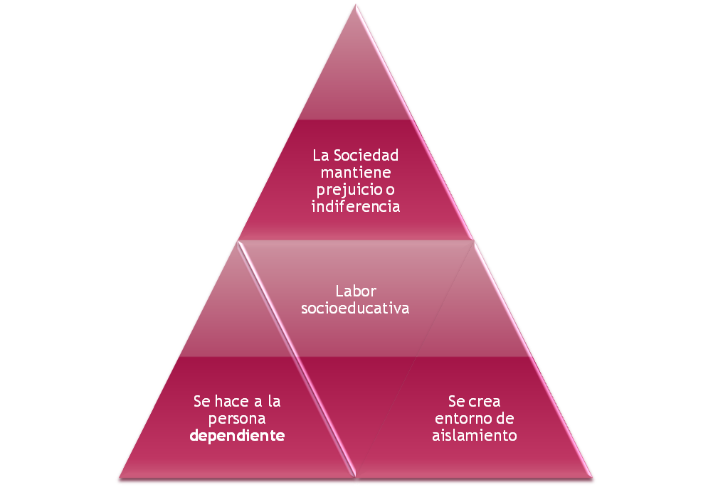

**2.5 ATENCIÓN A LA DIVERSIDAD DURANTE EL PROCESO DE… FORMACIÓN. ADAPTACIONES CURRICULARES**

* + 1. **Introducción**

Las cuestiones **Qué, Cómo y Cuándo** enseñar y evaluar, siempre llevan implícitas la pregunta ¿a quién? El currículo en su función social, establece las intenciones educativas para con sus alumnos. Enseñar, al menos en España, conlleva la **responsabilidad** de hacer todo lo que esté al alcance de uno para promover el máximo progreso posible de todos y cada uno de los alumnos. Y esto implica cuando menos la propuesta de actividades adecuadas al nivel actual del alumno. Lo cual, sólo es posible con el conocimiento de la materia y del propio alumno.

Esta responsabilidad es especialmente importante con aquellos alumnos cuyas dificultades de aprendizaje son debidas a alguna discapacidad. La **sensibilidad** hacia estas personas, que ya tienen un problema de por sí, es fundamental y prioritaria. No podemos permitir que, además de las dificultades que sufren, deban soportar la presión marginadora de la escuela.

* + 1. **Principios Reguladores de la Educación Especial**

En la Ley 13/1982, de la Integración Social de los Minusválidos, los artículos del 23 al 31 hablan de los cuatro principios de la Educación Especial.

1. Principio de normalización en la Educación Especial. Es el objetivo. los alumnos con necesidades educativas especiales utilizarán los servicios excepcionales sólo en casos estrictamente imprescindibles. Además, la educación especial se impartirá con prioridad dentro del sistema educativo.
2. Principio de integración en la Educación Especial. Es el medio para conseguir el objetivo anterior.
3. Principio de individualización en la Educación Especial. Tenemos que atender a los alumnos en función de sus aspiraciones y necesidades personales. De modo que cuanto más se aplica el principio de individualización es menos necesario la especificidad de la Educación especial. Así, para atender a esta individualización hacen falta equipos de apoyo, aulas de apoyo, programas combinados, criterios no estereotipados.
4. Principio de sectorización en la Educación Especial. La atención dedicada a los alumnos debe ser lo más próxima al hogar familiar, si es posible dentro del propio hogar.
   * 1. **Atención a la Diversidad**

La escuela básica española (Primaria y ESO) debe ser una escuela abierta a todos y construida desde los principios de la comprensividad y de atención a la diversidad.

El Principio de la Comprensividad trata de ofrecer las mismas oportunidades de formación a todos los alumnos con independencia de su origen social o características. La comprensividad está estrechamente relacionada con la atención a la diversidad.

La **heterogeneidad** de los alumnos de un grupo, es una característica específica de nuestro sistema educativo que no permite la adopción de un sistema común de trabajo como era habitual. Y ahí es donde comienza toda la problemática de segregación y de la exclusión.

Frente a la diversidad, la única respuesta posible es la **inclusión** (Zabalza, 1999). Las escuelas inclusivas desarrollan una filosofía pedagógica que valora positivamente la diversidad y la afrontan poniendo en marcha toda una batería de estrategias de apoyo a los sujetos para que alcancen el máximo desarrollo que sean capaces de lograr.

El concepto de diversidad está lejos de constituir una idea clara y fácil de entender (Zabalza, 1999). Los expertos presentan categorías de diversidad en función del tipo y grado de diferencia al que haya que hacer frente. Cada una de ellas, por otra parte, precisa recibir un tratamiento bien diferente.

1. Intereses y actitudes diferenciadas, multiculturalidad: Opcionalidad.

Un primer nivel de diversidad vendría dado por la heterogeneidad normal y positiva de todo grupo numeroso de estudiantes. Este tipo de diferencias se resuelve a través de sistemas de opcionalidad y alternativas en los procesos de aprendizaje.

1. Retrasos escolares acumulados: Actuaciones preventivas y Recuperación.

Un segundo tipo de diversidad vendría dada por el proceso de progresiva acumulación de diferencias en el desarrollo y en el rendimiento de los estudiantes. Requiere de una intervención positiva de tipo preventivo y, si los problemas ya se han asentado se deben realizar actividades de recuperación, prolongación de la acción escolar, sistemas complementarios de trabajo, etc.

1. Retrasos o dificultades escolares graves, dificultades de adaptación: Medidas curriculares y organizativas.

Este caso se produce cuando los sujetos acceden a la etapa educativa en que se encuentran con graves deficiencias bien en el ámbito de los conocimientos bien en lo que se refiere a la adaptación escolar. Ya no se trata de retrasos escolares en aspectos puntuales sino de retrasos muy importantes que, con frecuencia, provocan un grave deterioro de las competencias básicas para el estudio.

Este tipo de diversidad requiere de medidas curriculares y organizativas más audaces que traigan consigo un reajuste del escenario formativo para hacer posible un tipo de trabajo en el que puedan participar todos.

1. Deficiencias físicas o psíquicas: Sistemas específicos de apoyo.

Finalmente, el cuarto tipo de diversidad, hace referencia a sujetos con deficiencias o necesidades educativas especiales que se incorporan a las clases ordinarias: niños o niñas con algún tipo de déficit pero que están en condiciones de participar en la dinámica de las clases (cuando estás son efectivamente comprensivas) enriqueciéndose ellos mismos y enriqueciendo a los demás con su presencia y convivencia.

Este tipo de diversidad suele requerir de sistemas específicos de apoyo (profesores especialistas) y de dispositivos complementarios que sirvan para afrontar con mayor solvencia sus demandas (trabajo separado en ciertos momentos, programaciones individualizadas, servicios médicos, trabajos muy conectados con la familia, etc.).

En realidad, una de las cuestiones importantes a destacar en este punto, es la que se refiere a la transferencia de la experiencia con la diversidad. Haber avanzado en la atención a la diversidad en cualquiera de los tipos señalados prepara personal e institucionalmente para afrontar las otras.

En opinión de Zabalza sucede eso porque, seguramente, el impacto mayor de la atención a la diversidad es que hace crecer la sensibilidad hacia el otro y hacia sus necesidades. Lo que tiene de bueno los programas de integración es que hacen funcionar a las escuelas y las clases como auténticas comunidades de apoyo a todos los estudiantes.

En resumen, cuando hablamos de atención a la diversidad estamos hablando de cosas bien diversas y que requieren formas de actuación bien diferentes. Lo importante, en todo caso es garantizar que los sujetos puedan llevar conjuntamente su formación, sin que se produzcan los habituales procesos de **“doble penalización”**: además de las dificultades que se sufren por causas de diverso tipo (familiares, personales, de historia escolar, etc.) aún por encima debe soportar la presión marginadora de la escuela que en no pocas ocasiones es ella misma la causa de las dificultades que posteriormente pretende sancionar.

De todas formas este sentido analítico con respecto a la “idea de diversidad”, pese a que resulta muy satisfactoria para el “experto” –porque le permite cubrir bien el campo y dotar a la propuesta teórica de un halo de plenitud), no está exenta de problemas prácticos:

* En primer lugar, refuerza la tendencia de este tipo de constructos clasificatorios a reproducirse cada vez más en un movimiento de multiplicación sin fin.

Al final acabamos perdiendo el sentido común y convirtiendo a los sujetos normales en “diversos” en lugar de hacer lo contrario, convertir a los “diversos” en normales.

* En segundo lugar, porque aumenta la presión interna: esa especie de sensación de que nos encontramos en una situación enormemente compleja en la que casi cada sujeto es un caso que requiere atenciones muy especiales.
  + 1. **Adaptaciones Curriculares**

Las adaptaciones curriculares son estrategias educativas para facilitar el proceso de enseñanza-aprendizaje en algunos alumnos con necesidades educativas específicas. Pretende ser una respuesta a la diversidad individual independientemente del origen de estas diferencias. En sentido amplio, una adaptación curricular se entiende como las sucesivas adecuaciones que, a partir de un currículo abierto, realiza un centro o un profesor para concretar las directrices propuestas por la Administración educativa teniendo presente las características y necesidades de sus alumnos y de su contexto.

Las adaptaciones curriculares entendidas como un “continuo” dentro del proceso de enseñanza-aprendizaje, deben estar fundamentadas en dos principios:

* **Principio de Normalización**: Favorecer que estos alumnos se beneficien, siempre que sea posible, del mayor número de servicios educativos ordinarios.
* **Principio de Individualización**: Intentar proporcionar a cada alumno -a partir de sus intereses, motivaciones y también en relación con sus capacidades, deficiencias y ritmos de aprendizaje- la respuesta educativa que necesite en cada momento para formarse como persona.

**Tipos de adaptaciones curriculares:**

* **Adaptaciones Curriculares de Acceso al Currículo**: Son modificaciones o provisión de recursos espaciales, materiales, personales o de comunicación que van a facilitar que algunos alumnos con necesidades educativas especiales puedan desarrollar el currículo ordinario, o en su caso, el currículo adaptado.
* **De Acceso Físico**: Recursos espaciales, materiales y personales. Por ejemplo: eliminación de barreras arquitectónicas, adecuada iluminación y sonoridad, mobiliario adaptado, etc.
* **De Acceso a la Comunicación**: Materiales específicos de enseñanza-aprendizaje, ayudas técnicas y tecnológicas, sistemas de comunicación complementarios, sistemas alternativos, etc.
* **Adaptaciones Curriculares Individualizadas**: Son todas aquellos ajustes o modificaciones que se efectúan en los diferentes elementos de la propuesta educativa desarrollada para un alumno con el fin de responder a sus necesidades educativas especiales y que no pueden ser compartidos por el resto de sus compañeros.
* **No significativas**: Modifican elementos no prescriptivos o básicos del Currículo. Son adaptaciones en cuanto a los tiempos, las actividades, la metodología, las técnicas e instrumentos de evaluación. En un momento determinado, cualquier alumno tenga o no necesidades educativas especiales puede precisarlas. Es la estrategia fundamental para conseguir la individualización de la enseñanza y por tanto, tienen un carácter preventivo y compensador.
* **Significativas o muy significativas**: Modificaciones que se realizan desde la programación, previa evaluación psicopedagógica, y que afectan a los elementos prescriptivos del currículo oficial por modificar objetivos generales de la etapa, contenidos básicos y nucleares de las diferentes áreas curriculares y criterios de evaluación.

**3. PLANTEAMIENTO DEL PROBLEMA**

Según se desprende de los antecedentes descritos, durante el transcurso de esta investigación, se trata de comprobar el efecto que tiene la práctica de actividad física así como otras variables relacionadas (procedencia cultural, edad, género) en una muestra de alumnos con necesidades educativas especiales.

**4. OBJETIVOS**

El Proyecto de Investigación, contempla un conjunto de objetivos ambiciosos en cuanto a la mejora de la salud y, lo que es más importante, en relación a la fijación de hábitos saludables. Así distinguimos los siguientes objetivos:

* Sistematizar los aprendizajes relativos a hábitos alimenticios, higiénicos, de descanso y medidas de seguridad.
* Proporcionar a los alumnos/as los conocimientos y habilidades indispensables para adoptar decisiones responsables en cuanto a la salud personal.
* Conocer las diferentes tomas alimenticias que se hacen a lo largo del día, así como los alimentos sanos que se ha de poder ingerir en cada una de ellas.
* Ocuparse del mantenimiento tanto de los materiales como de los lugares aptos para la práctica de actividades, juegos y deportes adaptados aprendidos (seguridad en prácticas físicas).
* Adquirir la capacidad y el hábito de cooperar en actividades de grupo (relaciones equilibradas).
* Evaluar el grado de satisfacción ante las prácticas físicas y las variaciones producidas en las medidas antropométricas.
  1. **OBJETIVOS ESPECIFICOS**

Nos centraremos en los siguientes:

* + Determinar los hábitos que nuestros alumnos y alumnas presentan en relación a la práctica de actividad física.
* Realizar las mediciones de los datos antropométricos: talla, peso, índice de masa corporal, pliegues cutáneos y perímetros.
* Analizar los resultados obtenidos en las mediciones atendiendo a variables como edad, sexo, procedencia cultural de los alumnos/as, etc.

**5. MARCO METODOLÓGICO**

**5.1 MÉTODO DE INVESTIGACIÓN.**

Se opta por una metodología de investigación descriptiva, que pretende la recolección de datos, determinar el estado de los fenómenos y la identificación de las relaciones que existen entre las variables.

**5.2. IDENTIFICACIÓN DE VARIABLES.**

Las variables que se plantean en la presente investigación son:

* Variables independientes: fijación de hábitos saludables relativos a hábitos alimenticios, higiénicos, de descanso y medidas de seguridad.
* Variables dependientes: mejora de la calidad de salud y de vida.

|  |  |
| --- | --- |
| C.E.E REINA SOFÍA | |
| 1º CICLO | 3 grupos de 5 alumnos/as aprox. | 15 |
| 2º CICLO | 3 grupos de 5 alumnos/as aprox. | 15 |
| TOTAL ALUMNOS/AS | | 30 |

* Oras variables: procedencia cultural, edad, género.

5.3 POBLACIÓN Y MUESTRA.

La investigación se desarrolla en Melilla, El Centro de educación Especial “Reina Sofía” de Melilla es de reciente creación, por lo que cuenta con toda una serie de espacios amplios, luminosos y bastante adecuados en los que desarrollar la labor educativa y rehabilitadora. Se halla ubicado en una zona periférica de la ciudad,  urbanizada con  nuevas viviendas y en cuyas proximidades hay espacios abiertos que permiten realizar de forma relativamente fácil salidas al entorno.

El número de sujetos con quienes hemos trabajado, es de 30 alumnos de grupo heterogéneo, de diferente procedencia cultural, sexo y edad.

**5.4 PROCEDEMIENTO**

Los pasos a seguir en esta investigación son los siguientes:

* Medir talla y altura de los alumnos/as.
* Medir datos antropométricos: pliegues y diámetros corporales.
* Analizar y categorizar a los alumnos/as según su composición corporal.
* Establecer su categoría de peso.

**5.5 INSTRUMENTOS**

El instrumento utilizado para la obtención de datos descriptivos de los alumnos.

* 1. **PROPUESTA NO DIRIGIDA**

Del mismo modo consideramos que una propuesta abierta, con diferentes niveles de dificultad en que los niños/as puedan experimentar libremente eligiendo aquel nivel de dificultad que más se acerque a sus características favorece el respeto a los diferentes ritmos de desarrollo, al tiempo que nos permite la atención de nuestros alumnos atendiendo a diferentes niveles de competencia motriz.

**6. BIBLIOGRAFÍA**

* Blinde, E.M.; McCallister, S.G. (1999). Women, disability, and sport and physical fitness actividty: the intersection of gender and disability dynamics. *Research Quarterly for Exercise & Sport.* 70 (3), 303-312.
* Conde, S. (2002). La ley orgánica de calidad de la educación y su incidencia en el ámbito de la educación especial. *Ponencia.* Universidad de Burgos (Castilla y León).
* DePaw, K.P. (2001). The paralympic movement: past, present, and future. *Journal of the International Council for Health, Physical Education, Recreation, Sport & Dance.* 37 (2), 42-47.
* Dorogi, L.; Bognar, J.; Petrovics, L. (2008). Introducing disability sigues into the education of coaches. *Wychowanie Fizyczne i Sport.* 52 (2), 75.
* Fox, B. (2003). Adaptive awareness 101: meeting the needs of all guests. *Ski patrol Magazine Winter.* 19 (2), 24-27; 71.
* Hutzler, Y.; Felis, O. (1999). Computerized search of scientific literature on sport for disabled persons. *Perceptual & Motor Skills.* 88 (3), 1.189-1.192.
* Litosh, N.L. (2005). Concept of training of specialists in adaptive physical culture in siberian state university of physical culture and sports. *Teoria i Praktika Fiziceskoj kul´tury.* 20-23.
* Linares, P. (2008). *Actividad física y psicopedagogía de la motricidad en personas con necesidades educativas especiales.* Granada: C. y T. Internacional, S.L.
* Lowry, D. (2009). Fighting a handicapped opponent. *Black Belt.* 47 (3), 56.
* Nunnenkamp, B. (1976). Bowling from a wheelchair. *Sports´n Spokes Magazine.* 17-19.
* Pérez Turpin, J.A. y Suárez Llorca, C. (2004). *Educación Física y alumnos con Necesidades Educativas Especiales por causas motrices.* Sevilla: Wanceulen Editorial Deportiva, S.L.
* Rubtsova, N.O. (1998). To problem of infrastructure´s creation in system of physical culture and sport for disabled persons. *Teoria i Praktika Fiziceskoj kul´tury.* 41-44.
* Savicki, M. (2009). Innovating beyond barriers. *PN.* 63 (3), 16.
* Yoh, T.; Mohr, M.; Gordon, B. (2008). Assessing satisfaction with campus recreation facilities among college students with physical disabilities. *Recreational Sports Journal.* 32 (2), 106.
* Zabalza, B. (1999, Mayo). Nuevas Orientaciones en la atención a la diversidad. *Congreso Internacional.* Universidad de Santiago de Compostela (La Coruña).